Mini-Projet 2 : Mise en place de PfSense
PfSense c’est un système d'exploitation open source ayant pour but la mise en place de routeur/pare-feu basé sur le système d'exploitation FreeBSD. Il utilise le pare-feu à états Packet Filter ainsi que des fonctions de routage et de NAT lui permettant de connecter plusieurs réseaux informatiques. Il propose une interface web pour configurer et gérer les fonctionnalités de sécurité et de réseau, telles que le filtrage de paquets, la gestion VPN, et le support multi-WAN. Il comporte l'équivalent libre des outils et services utilisés habituellement sur des routeurs professionnels propriétaires. PfSense convient pour la sécurisation d'un réseau domestique ou d'entreprise.
Tout d’abord il faut avoir créé une machine virtuelle et mis l’ISO de PfSense, il faut tout d’abord mettre 2 cartes réseau a notre machine virtuelle, une en NAT et une en réseau
interne, on va créer un réseau interne qui donnera un accès réseau à toute nos VM
qui seront dessus grâce à la configuration de notre PfSense qui nous servira de
routeur.
  - 1. Phase d'Installation du Système (Console)
Le système charge les pilotes nécessaires et vérifie le matériel virtuel (VirtualBox). On remarque ici le montage du système de fichiers en lecture seule pour l'installateur
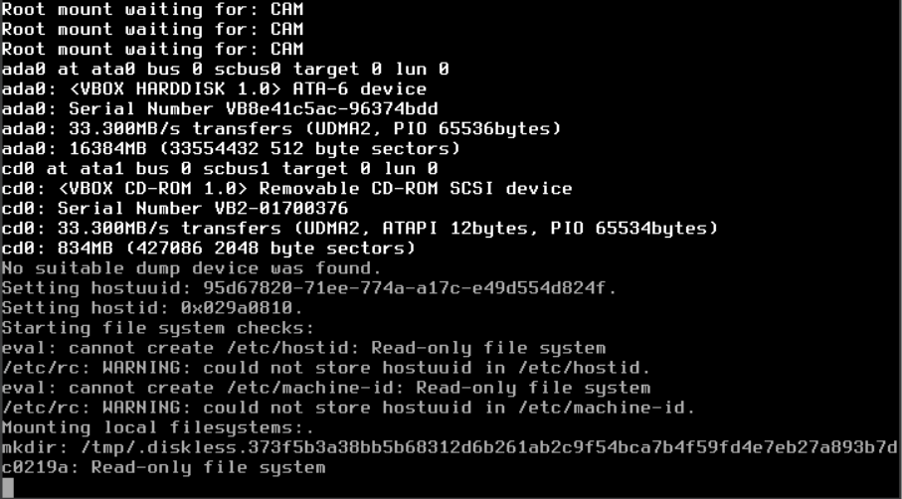
L'installateur affiche les mentions légales et les droits d'auteur de Netgate. Cliquez sur Accept pour continuer.
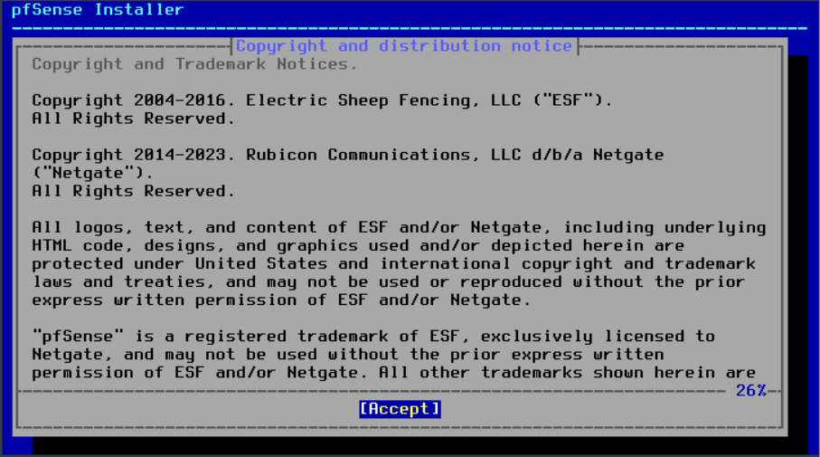
Sélectionnez l'option Install pour lancer une nouvelle installation complète du système.
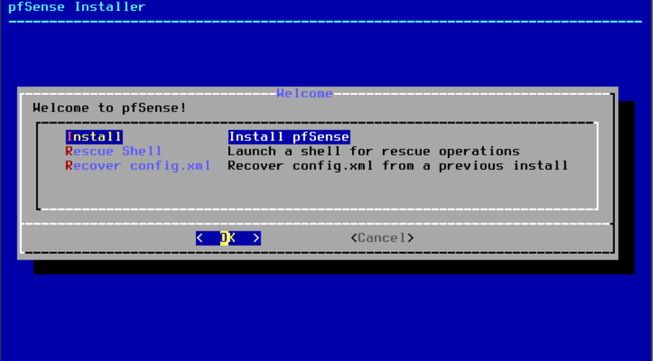

Choisissez Auto (UFS) pour un partitionnement guidé standard, idéal pour une machine virtuelle.
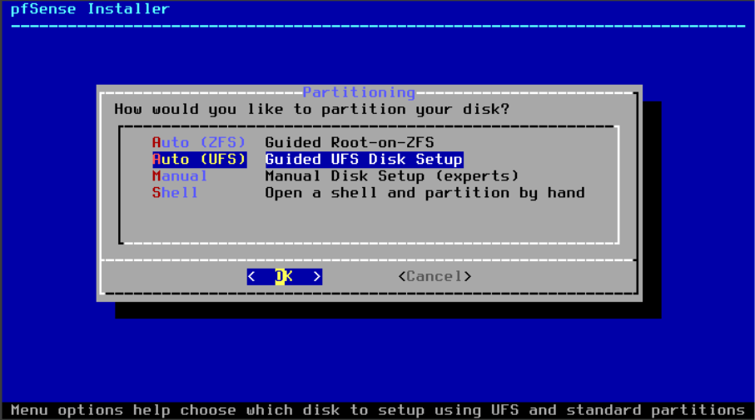
Confirmez l'utilisation du disque entier (Entire Disk).
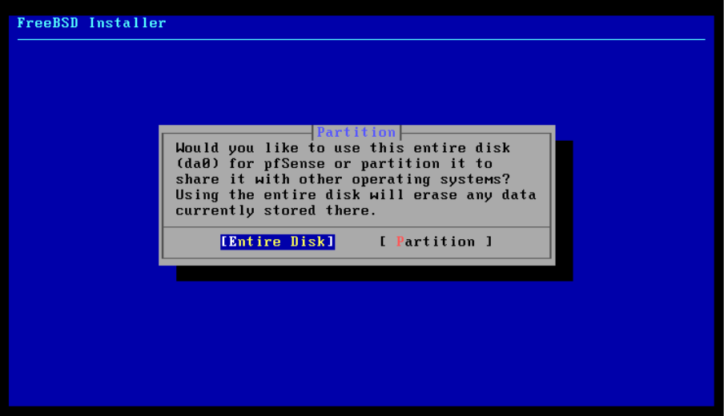

Sélectionnez le schéma de partition MBR (compatible avec la plupart des BIOS virtuels).
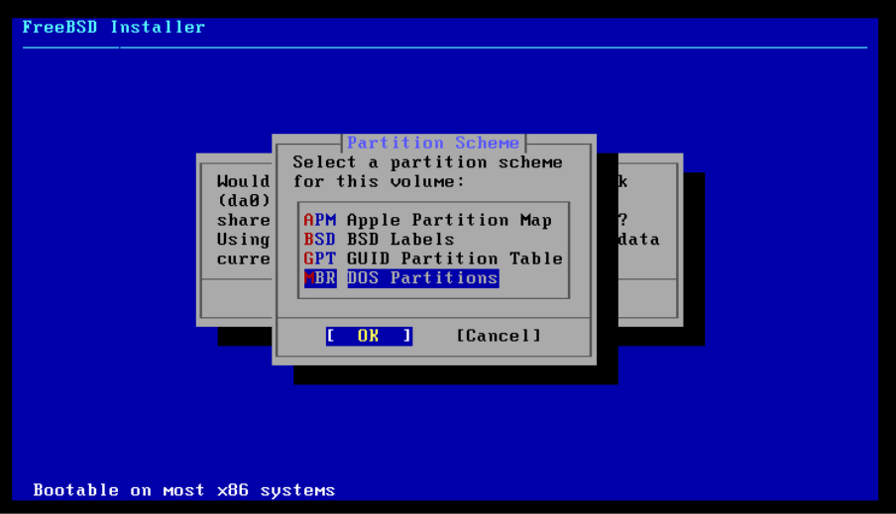
Validez la structure proposée (incluant la partition swap) en cliquant sur Finish, puis confirmez l'effacement définitif des données par Commit.
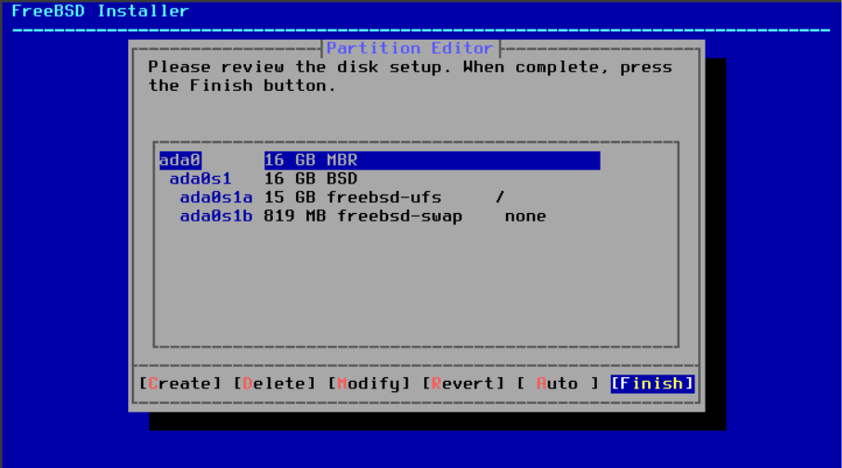
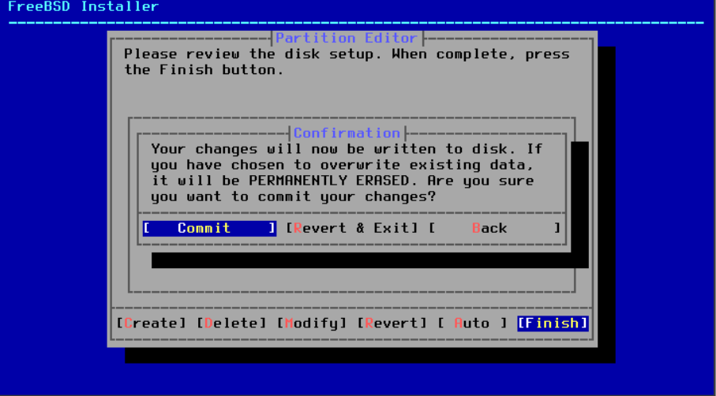
Validez la structure proposée (incluant la partition swap) en cliquant sur Finish, puis confirmez l'effacement définitif des données par Commit.
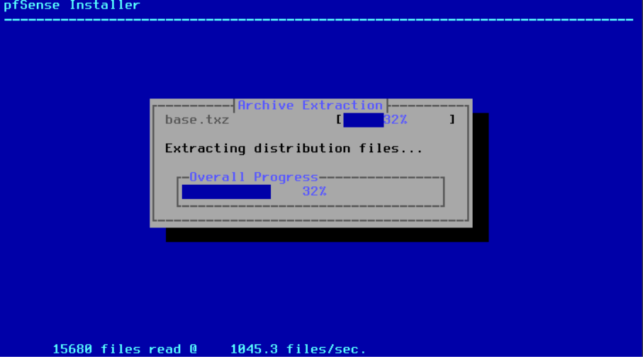
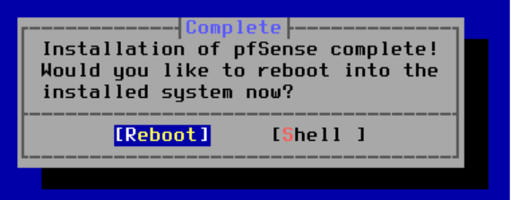

  - 2. Configuration Initiale des Interfaces

Après le redémarrage, PfSense initialise les services (Firewall, DNS Resolver, etc.).
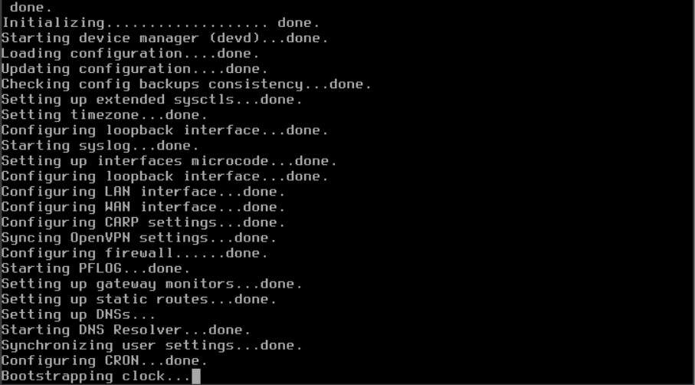
Par défaut, pfSense détecte les cartes réseau. Ici, l'interface em0 est assignée au WAN (réception de l'IP par DHCP) et em1 au LAN.
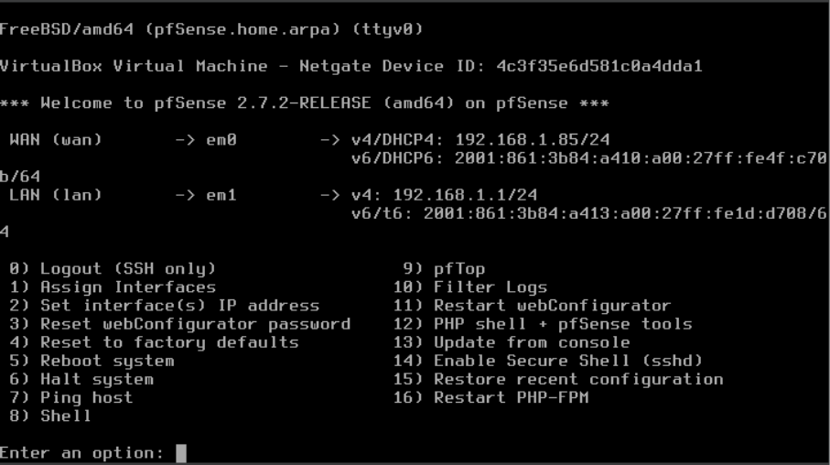
En utilisant l'option 7 (Ping host), on vérifie que le serveur accède à Internet en pingant google.fr. Le succès du test confirme que la passerelle WAN est opérationnelle.
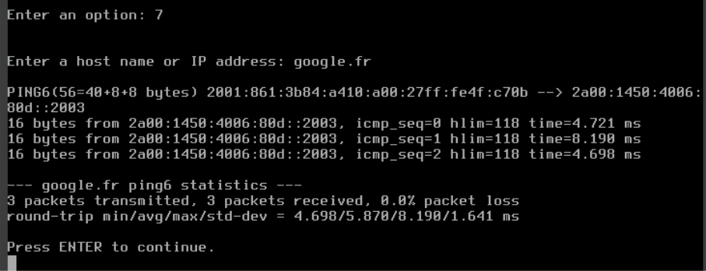
L'adresse IP du LAN est fixée à 192.168.30.1 avec un masque de /24 (255.255.255.0)
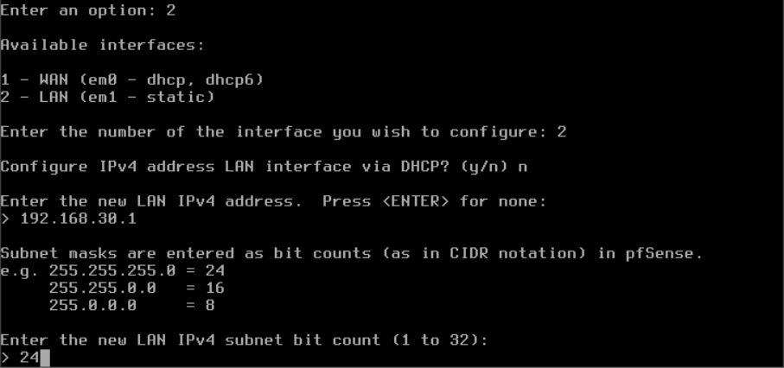
Le serveur DHCP interne est désactivé ici (choix "n") pour un contrôle manuel des IP du réseau local.
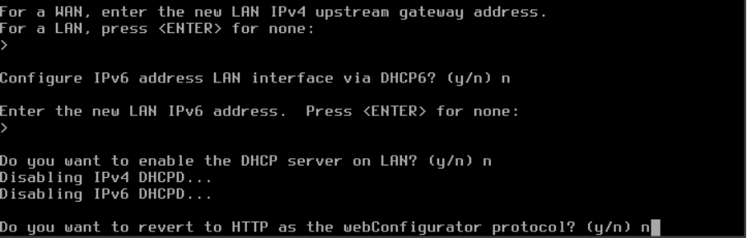
Le système génère alors l'URL d'accès à l'interface de gestion : https://192.168.30.1/.
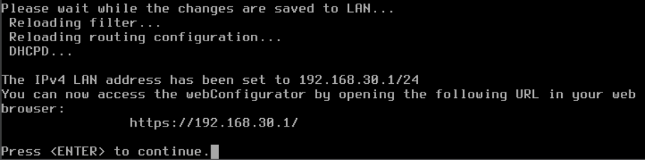
  - 3. Configuration via l'Assistant Web (Wizard)

Connectez-vous avec les identifiants par défaut (admin / pfsense).
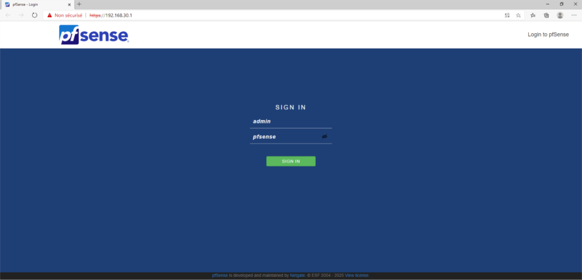
L'assistant de configuration guide l'utilisateur pour les paramètres de base
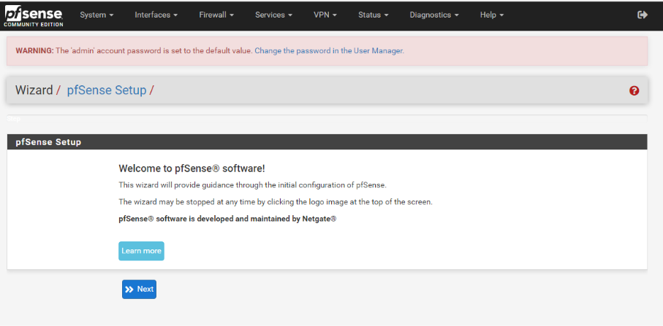
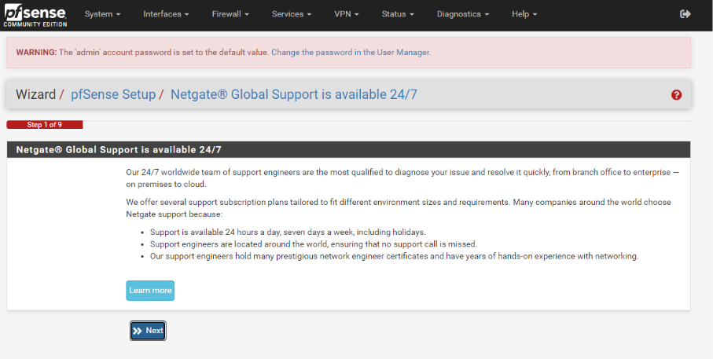
Définition du nom d'hôte (pfSense) et du domaine (projet01.fr) pour correspondre à l'infrastructure Active Directory
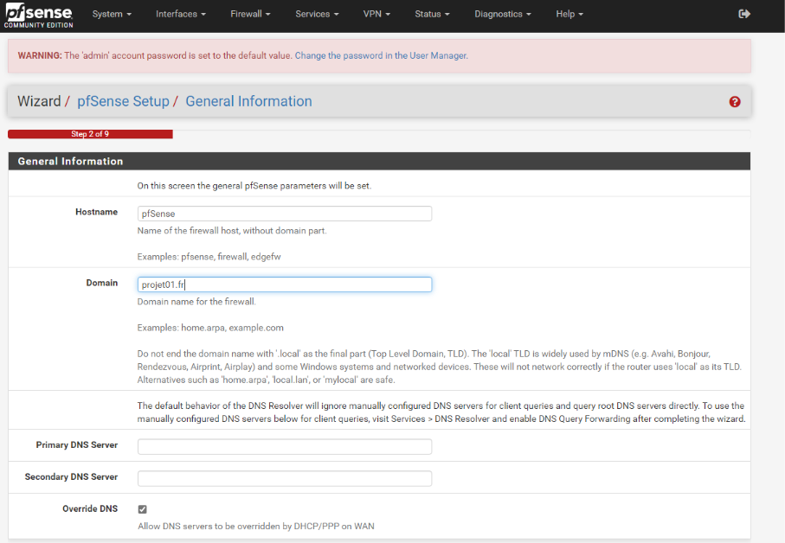

Configuration du serveur de temps sur le fuseau Europe/Paris.
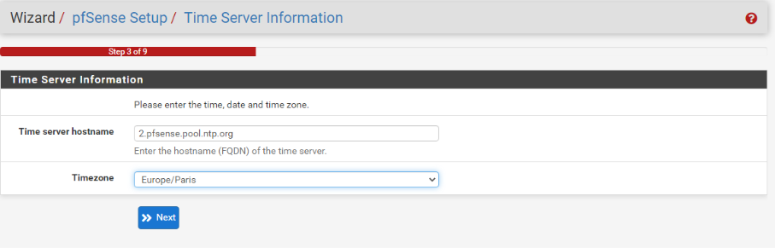
Les options pour bloquer les réseaux privés (RFC1918) et "Bogon" sur le WAN sont décochées ici, ce qui est souvent nécessaire si le pfSense est lui-même derrière une autre box/routeur (double NAT).
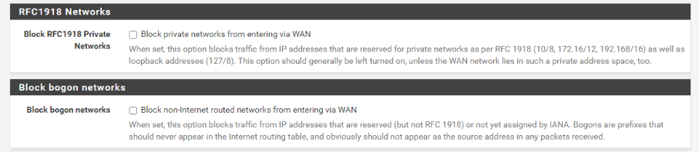
L'adresse IP LAN 192.168.30.1 est confirmée.
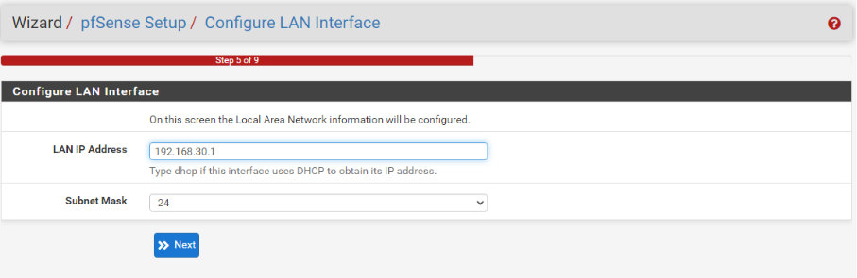
Un nouveau mot de passe administrateur est configuré pour sécuriser l'accès.
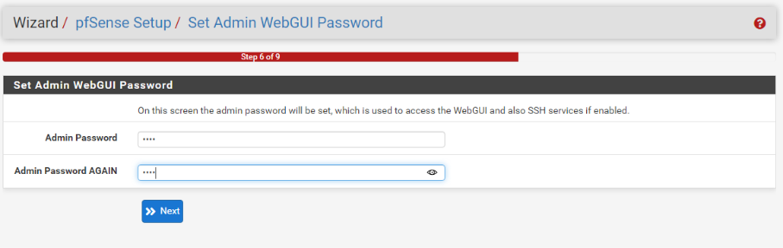

Cliquez sur Reload pour appliquer les changements. Un message de félicitations confirme que pfSense est désormais configuré et prêt à l'emploi.
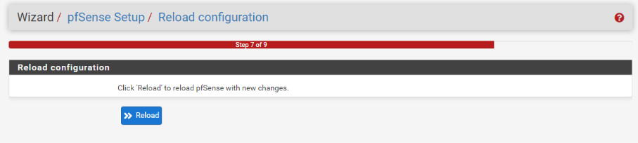
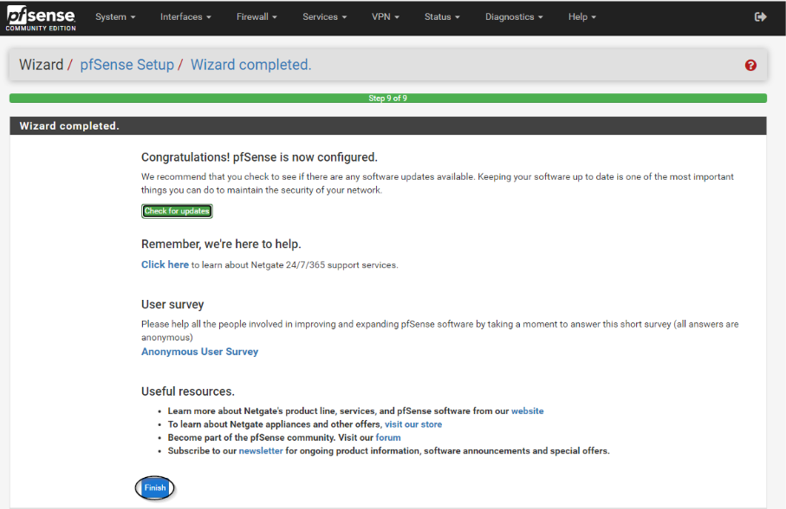
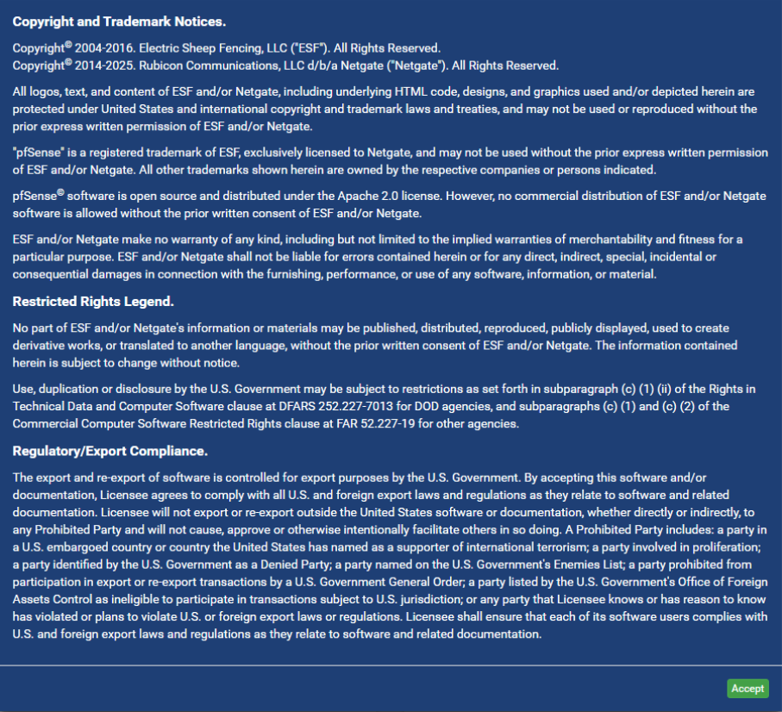
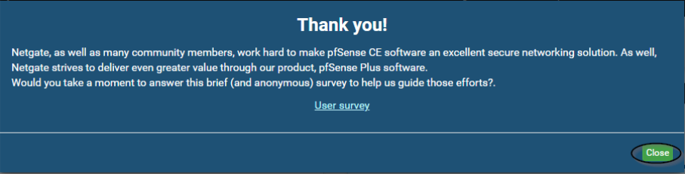

Votre pare-feu pfSense est désormais configuré comme passerelle sécurisée pour le domaine projet01.fr, assurant le routage et la protection entre votre réseau local et l'extérieur.

